出國報告(出國類別：考察)

參加「東協生活用品商機拓銷團」、「2015年工業產品暨水產漁業設備東協拓銷團」及「創新海外聯合行銷」出國報告

服務機關：經濟部國際貿易局
姓名職稱：蕭惠君科長
楊瑞祥科員
派赴國家：越南
出國日期：2015年8月24日至8月29日
報告日期：2015年10月13日
摘 要
為掌握東協龐大內需市場，貿協籌組「東協生活用品商機拓銷團」、「2015年工業產品暨水產漁業設備東協拓銷團」。「東協生活用品商機拓銷團」以越南、泰國及印尼三國之連鎖店、量販店等通路為主要拓銷目標，協助我國美容保養品、健康禮品及創意科技用品等業者與當地連鎖店建立長期合作與供應關係。「2015年工業產品暨水產漁業設備東協拓銷團」則於印尼、越南、泰國及緬甸舉行我廠商與當地潛在買主一對一洽談會，參團廠商集中於LED照明、機械設備零配件、水產設備、美妝保養品及家用休閒用品等。
經外貿協會統計，計有20家媒體記者出席，包括越南Forbes、FBNC財經電視台、SCTVS越南電視台等，總計吸引226家買主出席，促成後續商機761萬美元。
商研院辦理之快閃造勢活動以「臺灣文創咖啡店」為主題，置入11家我國文創概念相關優質品牌產品展示，現場提供充滿臺灣風味的咖啡給越南消費者品嚐，打造「MIT」的臺灣獨特咖啡廳，藉此將臺灣品牌、形象及生活風格融入快閃店中，打造截然不同的臺灣印象，國內及海外媒體曝光量超過500萬人次(含平面及網路電子媒體)、現場參觀人數超過15,000人次，有效加深當地消費者對臺灣消費品牌認知與好感。另精準之買主媒合效果亦佳，已有初步成果。
建議未來在拓銷團活動辦理上，應加強對新參團廠商之協助，確認事前已取得當地買主資料，強化貿易洽談會現場買主之導引服務，以免廠商錯失商機。在快閃店活動之辦理方面，建議未來應注意展示產品簡介應增列簡要在地語文說明，以利當地消費者瞭解，另可研議課予廠商參加活動之義務(如酌收費用、要求廠商派員到場)，以提高活動效益。
參加「東協生活用品商機拓銷團」、「2015年工業產品暨水產漁業設備東協拓銷團」及「創新海外聯合行銷」出國報告

目錄
壹、 目的 3
貳、 過程 3
參、 廠商反映事項 9
肆、 心得與建議 10
伍、 附件 13
附件一：團員名單 13
附件二：派赴越南行程表 17
附件三：活動照片 18

目的
2015年底世界最大的經濟共同體—東協經濟共同體(AEC)即將誕生，444萬平方公里、6億人口，加上東協加3、東協加6，正不斷擴大其區域經濟範圍，東協快速崛起，備受全球矚目。東協地區近年拜經濟快速成長之賜，所得提高，中產階級正在擴大，估計有1.5億人，佔東協總人口四分之一，是推動消費市場的生力軍，因此東協對我而言不但是海外投資生產基地，也是我國產品外銷的最佳舞台。
為掌握東協龐大內需市場，貿協籌組「東協生活用品商機拓銷團」、「2015年工業產品暨水產漁業設備東協拓銷團」。「東協生活用品商機拓銷團」以越南、泰國及印尼三國之連鎖店、量販店等通路為主要拓銷目標，協助我國美容保養品、健康禮品及創意科技用品等業者與當地連鎖店建立長期合作與供應關係。「2015年工業產品暨水產漁業設備東協拓銷團」則於印尼、越南、泰國及緬甸舉行我廠商與當地潛在買主一對一洽談會。
另本年為本局委託商發院執行2階段6年期「優質平價新興市場推動方案」(以下簡稱優平方案)最後一年，為加強運用歷年研究成果進行擴散，本年8月27日至9月2日於越南胡志明市舉辦「創新海外聯合行銷」快閃造勢活動，徵集11家廠商參與，期藉此提升我國消費品形象，並促進我國潛力廠商與當地經銷買主媒合洽商，係屬新型態的行銷作法。
為實地瞭解本局委託外貿協會及商發院辦理活動情形，進一步瞭解當地市場發展現況及我國產品於當地接受程度，並增進與廠商之互動交流，掌握廠商開拓東協市場的需求，裨益未來本局規劃相關拓銷策略作法之參考，爰前往考察。

過程
本次隨同貿協籌組之「東協生活用品商機拓銷團」及「2015年工業產品暨水產漁業設備東協拓銷團」於8月24日啟程赴越南胡志明市，於8月25日辦理貿易洽談會，8月26進行各項參訪，8月27日兩團離開越南，接續前往泰國、印尼、緬甸及菲律賓等國拓銷。本局人員則於8月27~29日續留胡志明市考察優平方案之「創新海外聯合行銷」快閃造勢活動。
- 考察拓銷團活動情形
本次二個拓銷團參加越南胡志明行程廠商共計40家廠商，拓銷產品集中於LED照明、機械設備零配件、水產設備、美妝保養品及家用休閒用品等為主，其中知名業者包括世界最大車燈廠商堤維西交通工業股份有限公司、中日合成化學股份有限公司及衛生用品康那香企業股份有限公司等。
本團各站行程均由貿協胡志明市臺貿中心唐主任及該中心黃雇員陪同協助處理相關事宜，該中心於本團抵達胡志明市時，即提供團員1份越南市場商情參考資料，內容包括市場及產業概況與特性、當地買主習性等；除了書面資料外，臺貿中心人員並利用於機場前往飯店途中，再向團員介紹各站市場情形，讓廠商對當地市場先有概括性的瞭解。
本團於8月25日在越南胡志明市的五星級飯店Legend Lotte Hotel進行貿易洽談會，為今年度外貿協會籌組最大規模赴越南拓銷團，因此獲得當地媒體重視，計有20家電子與平面媒體記者出席，越南重要買主則有大型貿易商Saigon-Hanoi Import Export、電子產品的ABM Pre-Press Services、資通訊大型通路商Mobifone 、冷凍設備進口商ALASKA、大型機械設備供應商VITRAC Machinery、建築設備進口商KY VIET Construction Trade Service以及鞋類批發商BITA’s_IC 等越南知名業者，總計吸引226家買主出席，促成後續商機761萬美元。
本次有許多廠商係首度參加貿協拓銷團，如「明展科技有限公司」主打結合LED照明設計之各式配件產品，其機車用安全帽結合LED照明設計，確切符合越南龐大機車配件市場商機，在洽談現場吸引許多買主洽談；「鐳達實業有限公司」結合古典藝術設計的電風扇，於臺灣獲得文化部重點推廣，此次第一次前往東協拓銷，測試多款產品設計市場接受度，樣品中結合竹籠設計的小電扇廣受越南買主歡迎，紛紛要求現場購買樣品。
從二團到訪買主的洽談情形觀之，生活用品團的出席買主及洽談情形較為熱絡，許多廠商有應接不暇情形，可見隨著越南近年來快速成長，個人所得提高，消費能力隨之增強，對於終端消費產品之需求甚殷，其深具潛力之龐大內需市場，值得我商積極開拓。
- 考察越南Life 1生活廣場通路
由於本局委託外貿協會執行的IEP計畫，今年9月將在Life 1生活廣場2個據點首次設置「台灣精品專區」，銷售資通訊及居家品牌產品爰往考察瞭解。
越南Life 1生活廣場為台灣特力屋投資設立之專業居家用品專賣連鎖賣場，在越南胡志明市中心第二郡與第七郡的高級社區擁有兩家通路據點，屬社區型居家生活用品專賣店，目標客群為越南高收入家庭及當地來自臺、韓、日等消費力強的客群為主。商品包含家用紡織、家用裝飾燈具、寢具床上用品、餐具桌上用品、衛浴、廚房與家庭收納、家用五金及工具、戶外家具烤肉用品。 為提供越南中上的家庭可以享受更好品質的商品，Life 1越南以進口商品為主，商品來自臺灣、中國大陸、日本、泰國、以及其他東南亞國家。
本次是考察位於第七郡的通路據點，「台灣精品專區」將以展售資通訊產品為主銷售及居家品牌產品，Life 1希望藉此擴大其產品線，提供當地消費者居家生活用品以外，其他產品的選擇機會，帶動更多消費人潮。Life1雖係主打高端消費客群，惟店內面積不大約260平方米至300平方米，裝潢承襲特力屋較平實風格，感覺不夠高檔精緻。
- 考察Crescent Mall
此行順道考察IEP計畫預定9月份將於Crescent Mall辦理的1場購物中心體驗活動及2場快閃店活動的地點。Crescent Mall是位於第七郡富美興高級住宅區的高檔購物中心。其中泰資百貨ROBINS及許多國際精品均有進駐。9月IEP計畫3場活動地點為Crescent Mall一樓臨近三個出入口、兩座手扶電梯的寬闊走道廣場，兩側分別有GAP及TOMMY HILIFIGER等國際知名品牌。Crescent Mall的消費客群定位頗符合臺灣精品推廣之需求，位置亦具吸引人潮的功能。惟因參訪當日為平日下午，訪客數不多。
另參觀我運動器材廠商於中設置展售專區，喬山因與泰資百貨ROBINS已建立合作關係，因此在該通路設置其JOHNS品牌運動器材(如跑步機)及按摩椅各一個展售專區，銷售情形頗佳，喬山家用跑步機為胡志明市占率第一，該公司藉由專區蒐集當地消費者使用意見，回饋總公司作為調整銷售產品款式及行銷策略之參考。喬山相當感謝台灣精品在越南辦理的各項形象活動，認為對於提升該公司產品品牌知名度，有很大助益。
- 參訪新順加工出口區
8月26日上午拓銷團團員在貿協胡志明市台貿中心安排下，參訪中央貿開集團與胡志明市政府所屬之新順工業推廣公司共同開發之新順加工出口區，以瞭解該出口區之優勢(包括充足且優良的人力資源、穩定的政府與政策、優越的地理位置、高速網路、完善的基礎設施及服務等)，之後拜會該出口區之臺商信統電產，參觀其專業化經營製造零組件之工廠生產線運作情形，並聽取其與越南商合作經驗。
- 參訪LAZADA電商公司
8月26日下午隨同拓銷團拜會越南最大電子商務公司Lazada，該公司為德商投資經營的電商平台，在越南、馬來西亞、新加坡等東協市場具知名度，2014年於越南電子商務市場占比36%，Lazada於越南市場擁有50萬名網路買家及1,500名網路賣家，超過20萬件產品，網頁瀏覽人次超過2億、超過190萬臉書關注者；本局委託外貿協會執行的IEP計畫，刻正與該商洽談將於其Lazada設置線上「台灣精品展售專區｣，期透過該平台有效提升台灣精品的知名度。
目前產品要進駐Lazada平台上架銷售有三種模式，除買斷外，其餘二種模式均需在越南當地設立公司可逕行處理相關稅務問題。團員對於進駐均有很大興趣，惟設立公司非一般中小企業能力可及，部分團員期盼政府能找幾家(可依產品類別)熟悉越南市場電商專營商，協助國內中小企業進駐Lazada平台銷售。建議將台灣精品專區模式擴大至其他臺灣精品以外產品，俾使更多中小企業受惠。
- 參觀3C通路商
Cho Lon成立於2001年，是越南第2大3C通路商，類似於我國全國電子，專賣電器產品，2014年營業額約2億美元(越南廠商為稅務原因，多低報營業額)，於南越共有30餘家賣場，並有網購平台，近年更擴大營業範圍至各種生活日用品及食品，還將於中越及北越設立賣場，該公司有進口部門，但大部分都從中國大陸及泰國進口，從未向臺灣採購，該公司CEO及採購主管將於10月初應外貿協會邀請，赴台參觀台北電子展。
- 考察播放IEP廣告之LCD數位看板
8月26日晚間前往考察播放IEP廣告之 Chicilon傳媒公司於公共場所設置的LCD數位看板，該公司在越南18個城市共1,246棟辦公樓、14個機場、117個超市及86個醫院設置數位看板，約可觸及1,400萬22~50歲的中高所得民眾，市占率70%，據Nielson的市調，LCD數位看板的效益高於電視、雜誌及網路及外牆廣告，盼能藉此宣傳臺灣精品，擴大越南消費者與臺灣精品的接觸點。
- 考察「創新海外聯合行銷」快閃造勢活動
8月27~29日考察本局委託商業發展研究院執行優平計畫項下「Wow! Taiwan Selects」的快閃店(Pop-up store)海外聯合行銷活動情形，該活動是在位於胡志明市新富郡的AEON mall辦理為期一週的活動(8月27日~9月2日)。活動地點AEON mall是2014年元月份才開幕，為日本最大、世界第十大零售集團AEON(永旺)，和越南Fivimart及Citimart兩家龍頭零售通路合作，共同開設購物中心。其零售場地面積達5萬平方米，賣場地上共有3層，附設電子遊樂場、電影院、保齡球館及美食街，其中有三分之一用來零售日本商品，提供超過1萬2000種日本必需品，如新鮮食材、時裝、日用品等。進口貨主要來自日本，並引入日本餐飲、漁產和零售連鎖品牌如丸龜製麵、中島水產和KOMONOYA等店進駐，食品專區更有超過600種商品從多國進口。AEON mall雖位於郊區，惟其目標客層定位以中階級產年輕消費族群為主，頗符合優平產品推廣對象目標，且人潮較crescent mall多。
本次胡志明快閃造勢活動以「臺灣文創咖啡店」為主題，將整體快閃店面規劃成小清新文創咖啡館氛圍，結合吧台和戶外座位的呈現方式，置入11個我國品牌廠商相關產品展出，打造「MIT」的臺灣獨特咖啡廳，藉此將臺灣品牌、形象及生活風格融入快閃店中，包括以我國文創概念相關優質用品，如廣富號帆布包、林果良品的手工打造皮鞋、阿原的天然草本保養品、Bonnie House(植享家)香氛產品、Ur ART Style(有藝氏)及Afteraindesign(天晴設計)文創家飾文具打造快閃店風格的主力品牌，來瞄準主要年輕消費客群。另外，為迎合當地消費者以「家庭」為單位購物逛街的特性並擴大人際口碑，店內亦納入廣受當地消費者歡迎的KYMCO光陽時尚機車，以及永和豆漿、馬玉山的健康穀物飲品、Homebake(烘焙客)的天然無糖的手工餅乾，來滿足家庭內每個成員的需求。本次活動部分展出之品牌食品飲料免費提供給越南消費者試吃外，並獲得臺灣Cama咖啡的贊助，於現場提供充滿臺灣風味的咖啡給越南消費者品嚐，讓他們直接體驗我國品牌特色，進而嚮往臺灣精緻文創之生活型態。
活動於8/27開始試行銷，於8/28上午11:00正式舉行開幕儀式，除本局出席代表外、我駐胡志明市辦事處經濟組馮組長子陵、台貿中心唐主及參與展出廠商光陽機車、永和豆漿、廣富號負責人或高階主管，以及越南當地知名進口經銷商Huong Thuy負責人亦參與共同進行剪綵活動。現場共有11位媒體進行拍攝，並在開幕後針對活動整體構想和目的進行專訪。其中台視新聞台因對本次活動主題感興趣，更自費派記者前往進行採訪作專題報導。開幕及專訪結果並於隔日後陸續於越南當地和我國各大媒體露出；當地知名的青年報Thanh Nien News Pape及新聞網站VnExpress.net更用大篇幅報導此次活動，造成廣大的宣傳效應。
本次活動兼顧B2B與B2C拓展需求， 針對當地消費者部分，於周末時間搭配Cama咖啡及拉花師現場表演，並以三位臺灣3位各具特色且個性親切的素人帥男為快閃店代言人，擔任咖啡館服務生分送咖啡/豆漿/試吃產品、舞蹈表演及拍照活動，來吸引當地消費者的注意，拉近與越南年輕消費族群的距離。整體活動搭配Wow! Taiwan Selects的國家形象、新視覺系統、宣傳手冊及Wow! Taiwan Selects形象大使共同行銷，以週末嘉年華派對的體驗型式，創造超吸睛的行銷效果和話題。
平日則邀請當地買主、經銷商或通路業者參與活動並體驗我國商品，並安排經銷買主體驗後，與我國參與本次創意聯合行銷的業者代表直接進行媒合洽商。此次計安排我國廠商代表(永和豆漿、廣富號、阿原工作室、林果良品)和當地知名代理經銷商和零售業者(如Huong Thuy、Park Corporation、Medicare、Tran Viet Khanh、Giay Viet Joint Stock Company等)進行一對一精準媒合。
本次活動透過前期宣傳照、造勢記者會、開幕剪綵及專訪，國內及海外媒體曝光量超過500萬人次(含平面及網路電子媒體)、現場參觀人數超過15,000人次。現場有諸多消費者主動詢問展品價格並現場購買，熱門產品包括廣富號背包、阿原保養品、馬玉山穀物沖泡飲品及餐御宴Homebake餅乾、天晴設計筆記本等。
另買主媒合部分，此次安排永和豆漿和阿原分別與當地大型代理經銷商Huong Thuy和連鎖美妝通路Medicare進行1對1精準媒合，其它廠商亦獲得當地代理商青睞，初步成果分述如下：
    - 永和豆漿刻正依當地大型代理經銷商Huong Thuy意見，重新調整產品甜度，適地化當地口味。雙邊將展開進一步合作，銷售PP瓶罐裝豆漿產品進入現代通路。
    - 馬玉山已提供樣品及報價給予代理經銷商Huong Thuy，後續該商協助馬玉山產品進行當地消費者對口感、甜度之測試，評估其進入越南的品牌定位、價格帶，並與馬玉山討論擔任總代理之可能性。
    - 阿原和連鎖美妝通路Medicare針對產品定位和越南美妝保養市場狀況進行討論。雙方將考量在河內AEON Mall內高階之Medicare以專櫃方式搭配美妝師服務進行推廣及銷售。
    - 越南知名糕餅暨零售通路品牌Kinh Do及居家用品經銷商Huy Hao Trading Corporation分別對餐御宴水果口味手工餅乾及天晴設計、有藝氏之臺灣文創設計商品相當感興趣，經商發院轉介，雙方已進一步聯繫，評估合作可能性。

廠商反映事項
    - 貿洽會到場買主甚多，惟廠商一次僅能應付一組客人，致使其他客人因不耐久候而離去。建議貿協現場服務人員設法解決。
    - 近年台灣名品展辦理效益逐年走下坡，展場充斥非臺灣產製產品，展出素質與水準低落，嚴重影響臺灣產品形象，且因多以零售為主，參與之專業買主甚少，當地地方政府所提供之免費場地位置不佳，多為場址老舊使用率低的展館，因攤位不多，而有廠商爭搶攤位之假象(如北京展)，或為地處偏遠的展館，不易吸引參觀人潮，建議取消辦理台灣名品展。
    - 建議對大陸市場的拓銷改以籌組拓銷團及參加國際專業展為主。拓銷團部分以協助較無拓銷經驗的中小企業為主，讓廠商可以較低成本一次拓銷及瞭解多個城市，藉此累積其出口能量；參展則以較具出口能量之廠商為主。
    - 本局提供個別廠商參展補助，原則上僅係於前一年度受理申請次年全年度展覽，廠商獲核定補助後取消參展，則會被記點，而影響下次申請的資格或額度。惟因有部分國際性展覽於前一年度仍無法確定展期，中小企業因海外拓銷經費有限，往往會考量國際展及貿協拓銷團時程規劃其年度拓銷活動，因此會有申請補助後取消參展之情形。建議未來公告受理補助申請作業能一年分二次(上下年度)辦理，將可減少許多取消補助之情形，廠商不僅可免除被記點之情形，亦能減少參展補助專案辦公室之行政作業。補助公協會部分建議亦能比照分二次辦理。

心得與建議
- 越南拓展應兼顧其加工與內需市場：
本次二項拓銷團合計40家廠商參團，為本年貿協籌組最大規模赴越拓銷團，獲當地媒體與業者重視，洽談會現場計20家媒體記者出席226家買主參與洽談，場面甚為熱絡。本次參團廠商有半數為首次前往越南，顯見有越來越多廠商看好越南市場之發展潛能；另由現場洽談情形觀之，生活用品團之熱絡度更甚於工業團，顯然越南近年經濟快速成長，已帶動對消費產品之採購需求，未來我對越拓展應兼顧其加工採購及內需消費市場。
- 拓銷團作業規畫細節仍有精進空間：
整體而言，貿協作業規劃頗為用心，廠商亦多表肯定，惟仍有可精進之處：
  - 應加強對參團新手廠商之協助：
本次有首次參團廠商因不瞭解貿協作業，事前未接獲貿協蒐集的買主名單，亦未向貿協反映，致到場洽談買主較少，建議貿協應加強對新參與廠商說明相關作業，俾提升廠商拓展效益與滿意度。
  - 應加強貿洽會現場買主之導引服務：
貿洽會到場買主甚多，部分廠商無暇應付週全，至有少數買主不耐久後離去，建議貿協聘請於會場服務的臨時人員，應發揮導引及安撫買主的功能，如先導引買主至其他同類產品的廠商作洽談，或到餐點休息區小憩，俟廠商有空檔時再導引買主前往洽談，或協助記錄買主資訊與採購需求，以利廠商作後續聯繫。
- 研議協助中小企業進駐Lazada電商平臺：
團員對於進駐越南第一大電商平臺Lazada均有很大興趣，惟中小企業尚無力在越投資設立公司處理相關稅務問題，部分團員期盼政府能找幾家(可依產品類別)熟悉越南市場電商專營商，協助國內中小企業進駐該平臺銷售。由於本局委託外貿協會執行IEP計畫，刻正與該商洽談於該平台設置線上「台灣精品展售專區｣，建議未來可研議運用該專區之模式或管道引薦中小企業產品進駐。
- 主題式因地制宜的快閃店短期造勢活動，有效引起當地消費者之關注：
本次快閃店活動地點為以年輕消費者為目標客層的購物中心，符合優平產品推廣對象目標，快閃店以「臺灣文創咖啡店」為主題，頗能引起越南消費者共鳴，除遴選適合主題之品牌進駐，並依產品特色規劃展示方式，使得推廣之產品與整體形象展現更聚焦。整體快閃店呈現個性化與時尚設計風格，規劃陳設精緻有質感，頗為吸睛。此外，不時搭配生動活潑互動式體驗活動，吸引許多消費者參與，創造很好行銷效果和話題，當地民眾對展出產品甚感興趣。此外，開幕當天吸引11位媒體記者採訪，當地知名平面及電子媒體並有大篇幅報導，宣傳效應頗佳。本活動之辦理確實達到提升臺灣消費品牌的認知度，以及我國在當地消費者心目中的正面、感性創意的國家形象。
- 精準客製化之買主媒合服務，有助提高成功媒合機率：
而在買主媒合部分，由於商發院於事前已協助我商與適合之買主(進口代理商、經銷商、通路商)作初步溝通，並給予廠商向買主提案之建議，故在雙方在面對面媒合洽商時，可很快進入實質討論。
針對未到場之廠商，商發院亦能作初步產品說明，並於事後將買主旨趣轉送廠商作後續聯繫，目前已有初步成效，如越南大型代理經銷商Huong Thuy將進口永和豆漿產品進入其現代通路，另亦與馬玉山討論擔任總代理之可能性；連鎖美妝通路Medicare已考量將阿原之美妝保養品引進其河內AEON Mall內高階專櫃推廣及銷售。
此外，透過快閃店開設期間，邀約當地買家親臨活動現場，藉由商品情境的展示，讓買家更能直接感受當地消費者對於產品的喜好與反應，更有助提升當地買主對臺灣產品的採購意願。
- 快閃店活動改進建議：
整體而言，本次活動針對市場及產品特性、廠商與買主或消費者需求，作客製化細緻化之安排與規劃，甚或廠商讚許，且頗有成效，未來值得持續辦理。惟仍有些許值得再作精進之處：
    - 產品說明應適地化：
展場中產品簡介立牌均為英文，未標示越文，產品與消費者之溝通多需靠現場所聘請之當地臨時人員協助推介說明，爰建議未來在非英語系國家之推廣活動，產品說明仍應增列簡要在地語文說明，以利當地消費者瞭解。
    - 未來可研議課予廠商參加活動之義務，以提高展出效益：
由於本次活動11家參與家廠商中僅4家派員赴越南活動現場，故多數廠商未能當面與買主洽談，亦未能實際瞭解當地消費者對其產品的反映，另有部分廠商(如永和豆漿)提供現場發送的產品簡介為中文，難免減損推廣效益。由於本年度快閃店活動是試作性質，商發院並未向廠商收費費用，或許因此使得部分廠商不夠重視，建議未來可研議向參與廠商酌收費用，並要求廠商派員到場，同時提供當地市場語文或英文產品簡介(必要時執行單位可加以輔導)。

附件

附件一：團員名單
No. | BAN/公司名稱  (COMPANY NAME) | 參加人/職稱  (DELEGATE) | 產 品
東協生活用品商機拓銷團
1 | 唐瑞企業有限公司  AMRES ENTERPRISE CO., LTD. | 洪漢唐 總經理  Tony Hong | 家用品
2 | 葛拉美美容品有限公司  COLAME COSMETICS CO., LTD. | 徐聖凱 國貿專員  Jason Hsu | 化妝品
3 | 德泛企業股份有限公司  DIVERTIMENTO INC. | 黃淑真 副總  Marlinda Huang | 發泡產品
4 | 斐絲美生技股份有限公司  FACEBUTY BIOTECH CO., LTD. | 張亞菁 海外業務經理  Fanny Chang  陳秋嘉 業務部協理  Rachel Chen | 保養品
5 | 合郡食品有限公司  HO CHUN FOODS LTD. | 廖子翔 副理  Shawn Liao | 堅果
6 | 豊禾文創有限公司  INGENIOUS GIFTING., LTD. | 謝成侯  David Hsieh  殷子婷 技術總監  Theresa Yin | 保養品
7 | 錦裕國際股份有限公司  JIN YU INTERNATIONAL CO., LTD. | 吳清安 總經理  Wu Ching-An | 絲褲襪、內褲
8 | 康那香企業股份有限公司  KANG NA HSIUNG ENTERPRISE CO., LTD. | 賴品蓁 主任  Agnes Lai | 衛生棉
9 | 山達機材有限公司  K ENFLOW CO., LTD. | 陳君豪 總工程師  Ken Chen  陳政吉  Bill Chen | 水處理設備
10 | 闊腦有限公司  KUONAO CO., LTD. | 林韋廷 經理  Ricky Lin | 生活精品
11 | 麗群興業股份有限公司  LEE CHYUN ENT. CO., LTD. | 賴木山 董事長  James Lai | 教育益智用品
12 | 美光化粧品科技工廠  MEI KWANG COSMETICS | 邱琪雅 業務  Angela Chiu | 化妝品
13 | 明展科技股份有限公司  OPUS HIGH TECHNOLOGY CORP. | 陳明源  業務及行銷  Chen, Ming-Yuan | 機車安全帽內藏式無線耳機.
14 | 和麗元股份有限公司  ORISTATION CO., LTD. | 孫建和 執行長  Alex Sun | 保養品
15 | 鐳達實業有限公司  RAEIDER INDUSTRIAL CO., LTD. | 王瑞龍 總經理  Jui Lung Wang | 小家電
16 | 台灣優杏生物科技股份有限公司  TAIWAN YU SHING BIOTECH CO., LTD. | 陳明進 董事長  Chen, Ming-Jinn  林家湖 經理  Lin, Chia-Hu | SOD超級鎂膠囊、海藻鈣複方膠囊、超級黃金酵素粉末、葡萄糖胺複方膠囊、賜樂明膠囊
17 | 萊茂企業有限公司  TREHEL ENTERPRISE CO., LTD. | 林泯暉 業務經理  Mikko Lin | 生活精品
18 | 櫻的國際有限公司  YING'S INTERNATIONAL ENTERPRISE CO., LTD. | 張綉櫻 總經理  Jackie Chang  詹順義 經理  Chan, Shun-Yi | SPA器
2015年工業產品暨水產漁業設備東協拓銷團
1 | 宜和興業股份有限公司  ALL PROSPERITY ENTERPRISE CO., LTD. | 柯皓文 業務經理  Ko, Hao-Wen | 電動閥,伸縮接管,減壓閥,氣動閥,蝶閥
2 | 鎧應科技股份有限公司  CAYIN TECHNOLOGIES CO., LTD. | 紀哲銘 經理  Ravel Chi | 多媒體播放器、伺服器、及管理和應用軟體
3 | 永一精密有限公司  DUMA DYNAMICS CO., LTD. | 呂欣昱 國際行銷經理  Tom Lu | 火花機，銑床
4 | 金武士實業有限公司  GOLDEN KNIGHT ENTERPRISES CO., LTD. | 陳俊郎 產品經理  Benson Chen  連柏全 業務助理  Theodor Lian | 汽車零配件
5 | 大世界油墨塗料股份有限公司  GREAT WORLD INK & PAINT CO., LTD. | 陳俊余 經理  George ChenGeorge Chen | 油墨
6 | 桂弘企業有限公司  GWEI HONG INTERNATIONAL CO., LTD. | 顏廷芳 負責人  Yen, Ting-Fang | 用於塑料成型機清除劑
7 | 貝里斯商涵柯智能科技有限公司台灣分公司  HARK GROUP HOLDING CORP. TAIWAN BRANCH(BELIZE) | 古金龍 經理  Antony Ku | LED燈
8 | 井宏倉儲設備有限公司  JIING HORNG STORAGE/ HANDLING EQUIPMENT CO., LTD. | 黃彥儒 副理  Steve Huang | 固定式鋼式貨架，移動式櫥櫃，托盤式貨架，危險貨物倉儲，物流周邊輸送機設備
9 | 坤霖精密有限公司  KUEN LIN PRECISION CO., LTD. | 紀凱暉 總經理助理  Chi, Kai Hui | 3D-傳輸設備，直線龍門式機器人，沖壓自動化投影機
10 | 雷明實業有限公司  LEI MING INDUSTRIAL CO., LTD. | 宋坤財 董事長  Jack Sung | 塑料貨架，工具車，服裝架，鞋架，馬桶刷/卷
11 | 利淘股份有限公司NANOMETER ENERGY CO., LTD. | 游雅淇 總經理  Yu Ya Chi  許芯逢 外貿經理  Flora Sheu | 水過濾系統，組件和配件
12 | 柳杏國際有限公司  NEO-GINGKO INTERNATIONAL LTD. | 周哲世 負責人  Joe Chou  周浩民 經理  Jeremy Chou | HR，CR，GI鋼板/線圈
13 | 達里實業股份有限公司  OZARKTOOLS CO., LTD. | 余承翰 業務經理  Kenny Yu | 套筒扳手，氣動套筒扳手，套筒配件，棘輪扳手和扳手
14 | 神鐳光電股份有限公司RIOTEC CO., LTD. | 田凱元 協理  KEN TIAN | 專業條碼設計和製造
15 | 中日合成化學股份有限公司  SINO-JAPAN CHEMICAL CO., LTD. | 吳忠誠  總經理特別助理  Chung-Chen Wu | 表面活性劑，乳化劑農藥，紡織印染助劑，清潔劑，樹脂改性劑/添加劑（乳膠）
16 | 巨晃實業股份有限公司  SPARKLER FAR EAST LTD. | 林谷峰 總經理  Jady Lin | 飼料廠設備，水/污水和污泥處理，有機廢物處理系統
17 | 朝陽照明科技股份有限公司  SUN LUMINTECH CO., LTD. | 張志毅 總經理  Michael Chang | 植物生長燈，家禽燈
18 | 堤維西交通工業股份有限公司  T.Y.C. BROTHER INDUSTRIAL CO., LTD. | 謝承翰 副理  Andy Hsieh  沈育成 業務  Richard Shen | LED/室內照明燈具
19 | 華英精密工業有限公司  VELTRO TECHNOLOGY CORP. | 李文祥 經理  David Lee | 溫度計，毛細管溫控器，雙金屬片式自動復位溫控，雙金屬手動復位溫度限制，雙金屬可調式溫控器，恆溫熱水器
20 | 挹貴國際有限公司  VINCENT & BENOIT CO., LTD. | 王金春 總經理  Wang, King-Chuen | 冷凍海鮮，冷凍鯖魚，魚骨，竹莢魚
21 | 風華國際貿易有限公司  WINDFLOWERS TECHNOLOGY CO., LTD. | 何國興 經理  Ken Ho | 剎車片，剎車盤
22 | 咏明機械工業股份有限公司  YEONG MING MACHINE INDUSTRIAL CO., LTD. | 黃再隆 經理  Huang Tsay Long | 整機動物及水產飼料生物質造粒

附件二：派赴越南行程表

時間 | 行程 | 活動內容
8/24（一） | 臺北胡志明 | 啟程(14:20 CI0783)
8/25（二） | 胡志明 | 胡志明貿易洽談會(地點：Legend Lotte Hotel)  考察IEP活動場地Crescent Mall
8/26（三） | 胡志明 | 參訪新順公司及信統電產  參訪越南第一大電商LAZADA  考察當地市場通路Sieu Thi Dien May Cho Lon
8/27~28（四~五） | 胡志明 | 考察「創新海外聯合行銷」快閃造勢活動，及其活動地點AEON MALL通路
8/29（六） | 胡志明臺北 | 搭乘17:45 CI0784返臺

附件三：活動照片
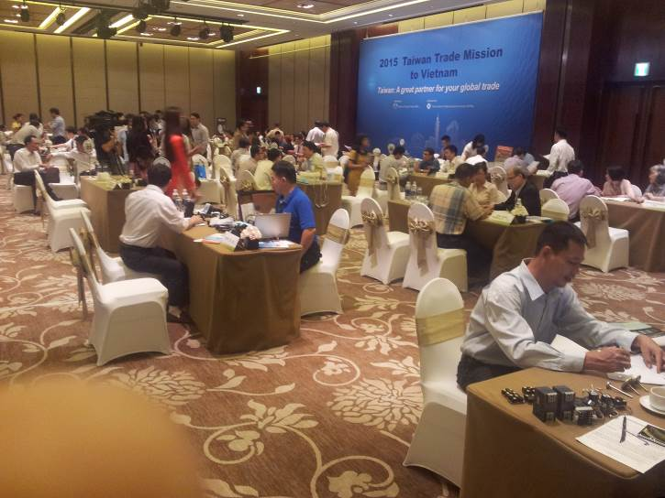 | 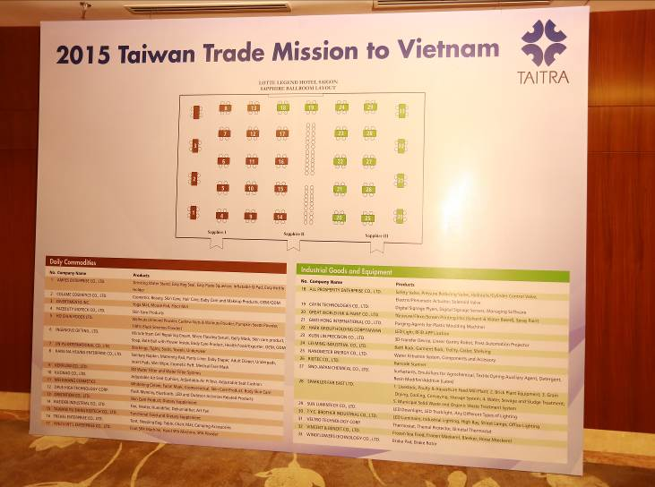
胡志明市貿易洽談會 | 胡志明市貿易洽談會會展標示
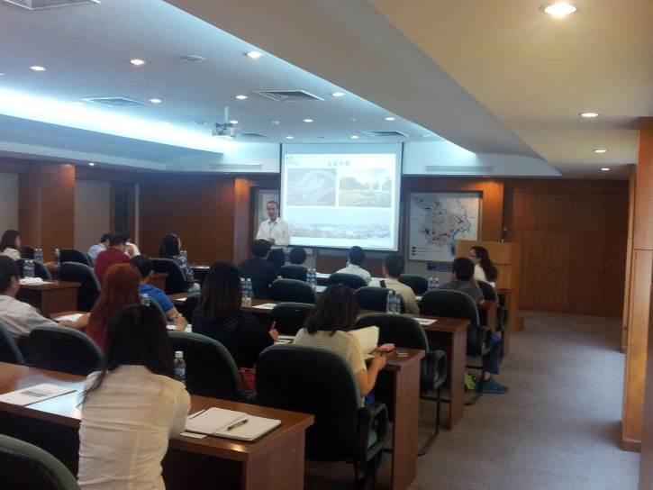 | 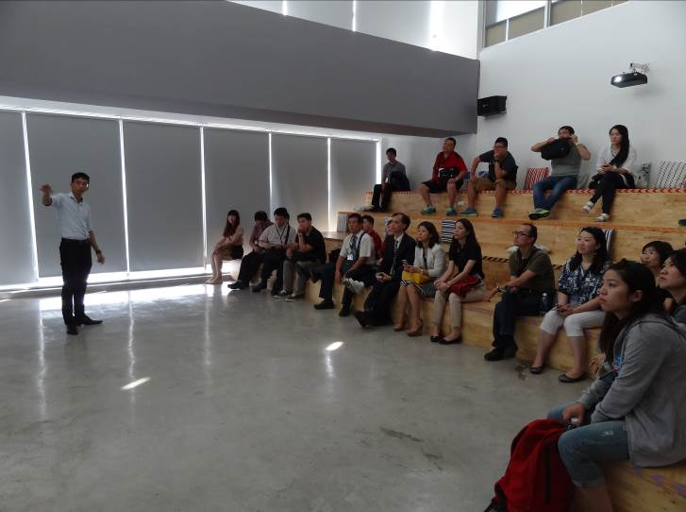
新順公司簡報 | LAZADA公司簡報

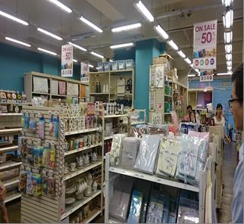 |  | 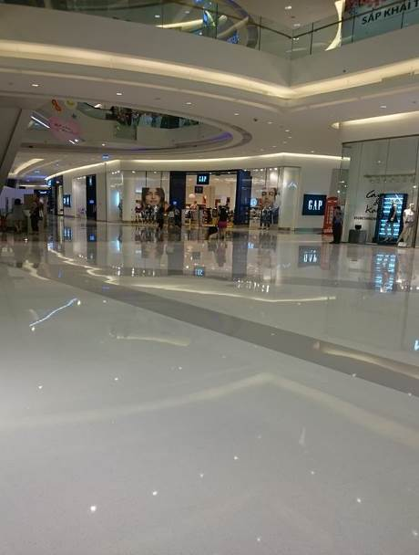
Life 1生活廣場 |  | Crescent Mall快閃店活動的地點
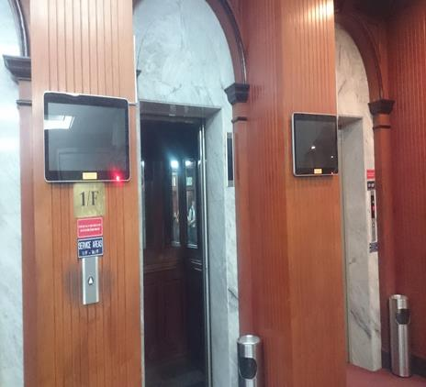 |  | 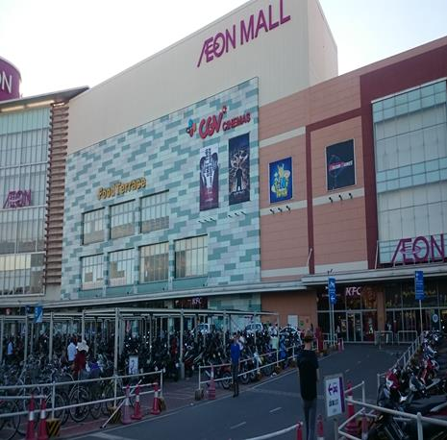
播放IEP廣告之LCD數位看板 |  |  |  | 快閃店活動地點-AEON Mall
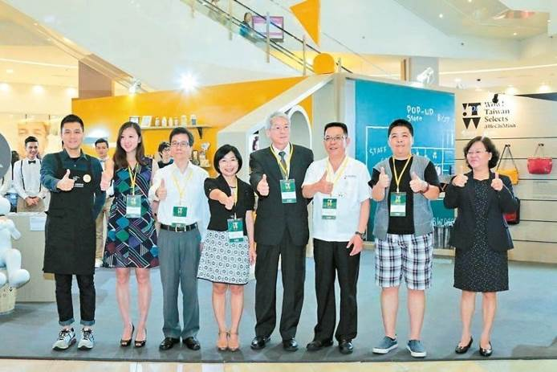 |  | 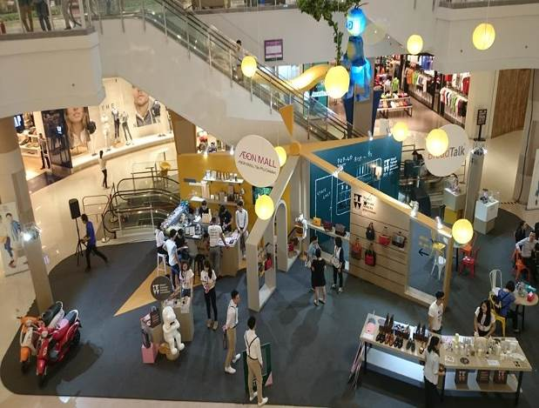
駐胡志明市辦事處經濟組馮組長子凌、胡志明臺貿中心唐主任及配合廠商於快閃活動剪綵情形 |  |  | 快閃店全景
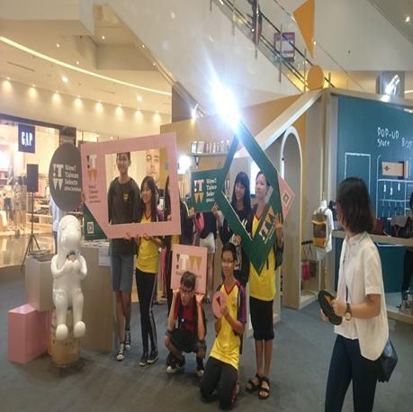 | 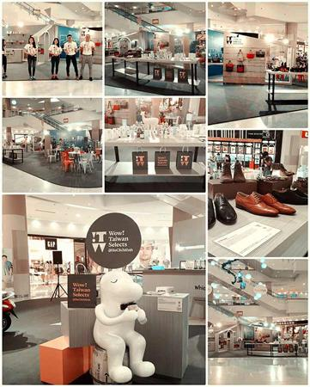
快閃店與消費者參與情形 | 快閃店展品陳列情形
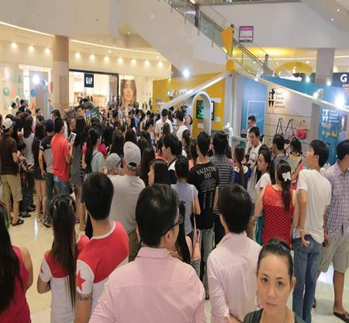 | 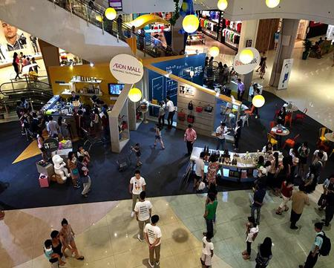
快閃店人潮 | 快閃店活動情形

